תרגיל User Control

עלייכם לממש אפליקציה שתציג את המסך הבא:

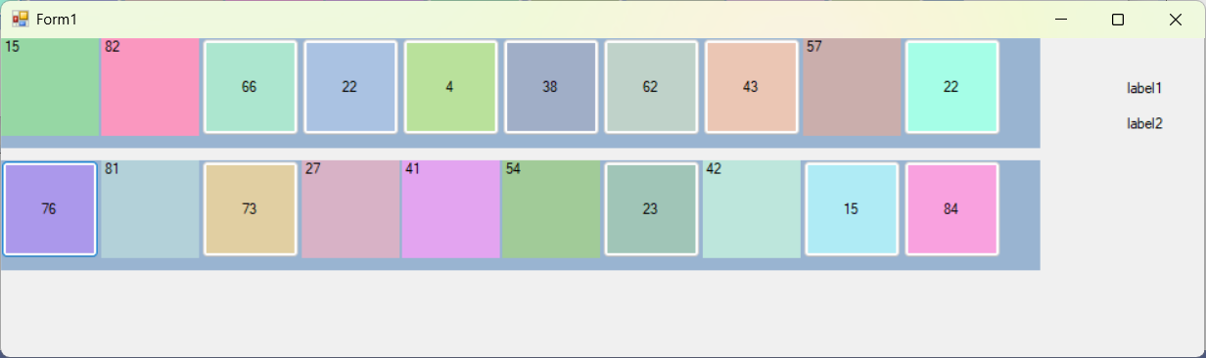
מסך האפליקציה צריך להכיל את האלמנטים הבאים:
- שני מופעים של user control שאתם תממשו (הסבר בהמשך).
- 2 לייבלים. Label1 , label2

הסבר על ה user control:
- יכיל 10 פקדים שיהיו Button או label, באופן רנדומלי.
- כל פקד יציג מספר רנדומלי בין 0 ל 100.
- לכל פקד יהיה צבע רנדומאלי.

תיאור ההפעלה ואירועים :
- לחיצה על פקד בתוך UC , נציג בתוך FORM label1 את הנתונים של הפקד הנלחץ (טקסט וסוג) וצבע של label1 יהיה ישתנה לצבע של הפקד הנלחץ.

- לחיצה על UC האפליקציה תמצא את המספר המקסימאלי ותציג אותו ב label1 ואת המספר המינימלי ותציג אותו בתוך label2.

- ה FORM יציג בכותרת שלו את סה"כ מספר הפעמים שנלחץ על UC.

הערות:
המידע יעבור מה user control לטופס ע"י מנגנון delegate event.
יש לממש את מחלקת myEventArgs שיורשת מ EventArgs להעברת הנתונים.

